الفرض الأول للثلاثي الأول في المادة الفيزياء

ثانوية كوينين المستوى : 2ع ₂
2011 /2012 المدة : ساعة واحدة

التمرين الأول :
من النقطة A على مستوى أفقي خشن، يقذف جسم ساكن كتلته m=400g بسرعة ابتدائية V₀، فيقطع مسافة AB ويتوقف حيث AB=20cm.

..............

يمثل الشكل الحصيلة الطاقوية للجملة .
….
- أكمل البيانات الناقصة؟
W_{AB} = - 0.8 j
2 – هل أكتسب الجسم المذكور أثناء حركته طاقة أم فقدها ؟
الوسط الخارجي
3– ماهي قيمة الطاقة الحركية الابتدائيةE_{CA} لهذا الجسم ؟
الشكل 1
W_{AB} = - 0.8 j
4– ماهي القوة الخارجيةF التي قامت بعملW_{AB} < 0 ؟
….
5- ماهي قيمة الطاقة الحركية النهائية E_{CB} ؟
6– أوجد العلاقة بين المقادير E_{CA} / E_{CB} / W_{AB} ؟
7- أستنتج قيمة السرعة الابتدائية V₀ للقذف .

التمرين الثاني :
متزحلق على الثلج كتلته مع لباسه m = 80 kg .
1 – يبدأ المتزحلق حركته ابتدءا من السكون من نقطة A وفق مسار مستقيم AB يميل عن الأفق بزاوية
β = 30° بإهمال قوى الاحتكاك :
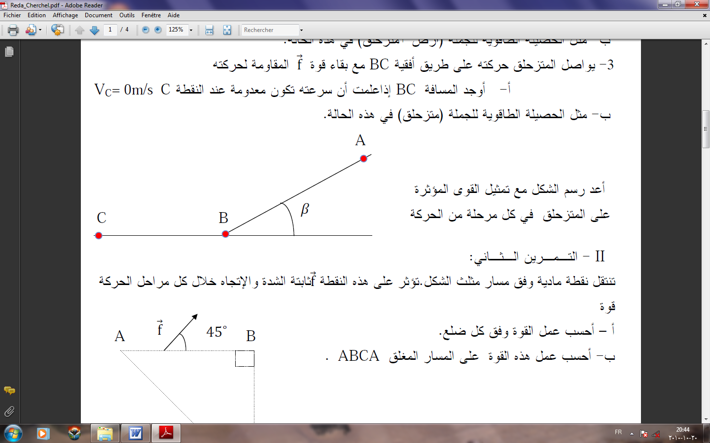
h= 10m
- مثل الحصيلة الطاقوية للجملة (المتزحلق).
- استنتج سرعة مروره بالنقطة B .
2– يواصل المتزحلق حركته على طريق أفقية وخشنة BC
حيث المتزحلق يعاني في هذا الجزء من المسار من قوة الاحتكاك f
الشكل 2
نعتبرها ثابتة في الشدة وجهتها معاكسة لاتجاه الحركة .
أ - مثل الحصيلة الطاقوية للجملة في هذه الحالة .
ب – نفرض أن شدة قوة الاحتكاك تساوي ربع شدة قوة الثقل، أوجد المسافة BC في هذه الحالة إذا علمت أن
سرعته تكون معدومة عند النقطة C .
يعطى: g = 9.8N/Kg Cos30°=0.86 Sin30°=0.5
بالتوفيق والنجاح

